|  |  |  |
| --- | --- | --- |
|  | **TASSO CONSTRUTORA E INCORPORADORA LTDA** |  |



RELATÓRIO DE ADMINISTRAÇÃO

1.MENSAGEM DA ADMINISTRAÇÃO

A Tasso fundada em 2016, com sede na cidade de Ilhéus, estado da Bahia, tem como atividade principal a incorporação e construção de Empreendimentos Imobiliários. A Tasso incorpora seus empreendimentos imobiliários por meio de participações em Sociedades de Propósito Específicos (SPE), controladas integralmente.

Em 2022 a empresa apresentou margem bruta de 33%, 14% menor que a de 2021. A margem líquida alcançou 14% em 2022, diante 36% em 2021, mantendo os resultados positivos da companhia.

Em relação ao aspecto operacional, o ano de 2022 representou grandes avanços para a empresa, dentre eles, podemos destacar:

* Lançamento de 2 empreendimentos, o Alfa (ago/22) e o Beta (dez/22), que somam R$ 109 MM em VGV.
* Vendas totais de R$ 51,3 MM em 2022
* 60% de comercialização das unidades lançadas.
* Banco de terrenos (landbank) da Companhia totaliza R$ 200 MM.

Sobre operação futura, a Tasso continua focada no objetivo de manter uma estrutura de capital adequada e preparada para enfrentar um cenário futuro ao mesmo tempo bastante promissor e desafiador. Manteremos uma postura cautelosa no decorrer do dos próximos trimestres, buscando equilibrar a colocação de novos produtos no mercado, priorizando aqueles com maior liquidez, de modo a preservar um nível de vendas e de rentabilidade adequados.

Agradecemos aos nossos clientes e parceiros, pela confiança que depositam em nossa empresa, bem como aos nossos colaboradores e fornecedores pela dedicação e comprometimento com a nossa geração de valor para a sociedade.

**A Administração.**

2.DESEMPENHO OPERACIONAL E FINANCEIRO

**Receita Operacional Bruta**

A receita operacional bruta da Companhia totalizou R$ 48.049.287 milhões em 2022, um aumento de 26% em relação a 2021.

**Deduções da Receita e Receita Operacional Líquida**

Em 2022, as deduções da receita operacional totalizaram R$ 3.025.679 milhões, aumento 100% em relação a 2021.

Considerando essas variações, a Companhia registrou uma receita operacional líquida de R$ 45.023.608 milhões em 2022, um aumento de 18% comparado à receita registrada em 2021.

**Custos das Vendas e dos Serviços Prestados**

Em 2022 os custos das vendas e dos serviços prestados totalizaram R$ 29.902.817 milhões, um aumento de 47% quando comparado com 2021, esse aumento se deve a evoluçao dos empreendimentos imobiliários.

**Lucro Bruto**

O lucro bruto de 2022 foi de R$ 15.120.791 milhões, representando uma redução de 15% em relaçao a 2021.

**Resultado Operacional**

Em 2022 a empresa teve um lucro operacional totalizando R$ 7.585.919 milhões, uma redução de 49% quando comparado a 2021, a reduçao de se deve a um reconhecimento de perdas operaiconal de eventos anteriores.

**EBITDA**

Em 2022 a Companhia alcançou um EBITDA consolidado ajustado de R$ 7.249.070 milhões, o que representa uma redução de 49% ao registrado em 2021 conforme demonstrado abaixo:





**Obs.: A margem do Ebtida calculado na tabela é em relação ao lucro líquido do período.**

**Resultado Financeiro**

Em 2022 o resultado financeiro líquido totalizou R$ 259.030 mil ante R$ 7.484 mil em 2021, representando uma variação positiva de 3.361%.

**Lucro Líquido**

Em 2022, a Companhia registrou um lucro líquido de R$ 6.328.485 milhões, ante a R$ 13.802.003 milhões em 2021.

Sumário

RELATÓRIO DE ADMINISTRAÇÃO 2

Sumário v

bALANÇO PATRIMONIAL DOS EXERCÍCIOS 7

DEMONSTRAÇÃO DO RESULTADO DOS EXERCÍCIOS 9

DEMONSTRAÇÃO DOS RESULTADOS ABRANGENTES DOs EXERCÍCIOS 10

DEMONSTRAÇÃO DAS MUTAÇÕES DO PATRIMÔNIO LÍQUIDO dos EXERCÍCIOS 11

DEMONSTRAÇÃO DOS FLUXOS DE CAIXA DOs EXERCÍCIOS 12

ÍNDICES E INDICADORES FINANCEIROS DO EXERCÍCIOS 13

NOTAS EXPLICATIVAS ÀS DEMONSTRAÇÕES CONTÁBEIS 16

1. INFORMAÇÕES GERAIS 16

2. BASE DE ELABORAÇÃO E PRINCIPAIS POLÍTICAS CONTÁBEIS 17

3. CAIXA E EQUIVALENTES DE CAIXA 33

4. TÍTULOS E VALORES MOBILIÁRIOS 33

5. CONTAS A RECEBER CLIENTES 34

6. ESTOQUES 34

7. OUTROS CRÉDITOS 35

8. INVESTIMENTOS 35

9. IMOBILIZADO, INTANGÍVEL E PROPRIEDADE PARA INVESTIMENTO 36

10. CONTAS A PAGAR 37

11. CONTAS A PAGAR POR AQUISIÇÃO DE IMÓVEIS 37

12. EMPRÉSTIMOS E FINANCIAMENTOS 38

13. TRANSAÇÕES ENTRE PARTES NÃO RELACIONADAS 38

14. PROVISÕES PARA RISCOS TRIBUTÁRIOS, TRABALHISTAS E CÍVEIS 38

15. RESULTADO DIFERIDO 39

16. Transação entre partes relacionadas 40

17. PATRIMÔNIO LÍQUIDO 42

18. LUCRO BRUTO 43

19. DESPESAS COM VENDAS 44

20. DESPESAS ADMINISTRATIVAS 44

21. OUTRAS RECEITAS / DESPESAS 45

22. Receitas e despesas financeiras 46

23. INFORMAÇÃO DO SEGUIMENTO 47

24.Retificação de erros 47

**TASSO CONSTRUTORA E INCORPORADORA LTDA**

**DEMONSTRAÇÕES CONTÁBEIS DOS EXERCÍCIOS FINDOS EM**

**31 DE DEZEMBRO DE 2022 E 2021**

bALANÇO PATRIMONIAL DOS EXERCÍCIOS

**FINDOS EM 31 DE DEZEMBRO DE 2022 E 2021**

**(Em Reais)**





DEMONSTRAÇÃO DO RESULTADO DOS EXERCÍCIOS

**FINDOS EM 31 DE DEZEMBRO DE 2022 E 2021**

**(Em Reais)**



DEMONSTRAÇÃO DOS RESULTADOS ABRANGENTES DOs EXERCÍCIOS

**FINDOS EM 31 DE DEZEMBRO DE 2022 E 2021**

**(Em Reais)**



DEMONSTRAÇÃO DAS MUTAÇÕES DO PATRIMÔNIO LÍQUIDO dos EXERCÍCIOS

**FINDOS EM 31 DE DEZEMBRO DE 2022 E 2021**

**(Em Reais)**



DEMONSTRAÇÃO DOS FLUXOS DE CAIXA DOs EXERCÍCIOS

**FINDOS EM 31 DE DEZEMBRO DE 2022 E 2021**

**(Em Reais)**



ÍNDICES E INDICADORES FINANCEIROS DO EXERCÍCIOS

**FINDOS EM 31 DE DEZEMBRO DE 2022 E 2021**

**(Em Reais)**







NOTAS EXPLICATIVAS ÀS DEMONSTRAÇÕES CONTÁBEIS

**DOS EXERCÍCIOS FINDOS EM 31 DE DEZEMBRO DE 2022 E 2021**

1. INFORMAÇÕES GERAIS

A **TASSO CONSTRUTORA E INCORPORADORA LTDA** é uma sociedade limitada, com sede na Av. xxxx, xxx,BA, foi constituída em 19/07/2011, registrada na JUCEB sob o NIRE xxxx e com inscrição no CNPJ sob o nº xxxxx, tendo como objetivo principal a Construção de Edifícios.

**1.1. INFORMAÇÃO DO SEGUIMENTO**

**a) Critério de identificação dos segmentos operacionais.**

A companhia definiu a segmentação de sua estrutura operacional levando em consideração a forma com a qual a Administração gerência o negócio.

Os segmentos operacionais apresentados nas demonstrações contábeis são demonstrados a seguir:

1. Construção de Edifícios;
2. Incorporação de empreendimentos imobiliários;
3. Construção de redes de abastecimento de água, coleta de esgoto e construções correlatas, exceto obras de irrigação;
4. Serviços de engenharia;
5. Outras atividades profissionais, científicas e técnicas não especificadas anteriormente;
6. Aluguel de máquinas e equipamentos para construção sem operador, exceto andaimes.

**b) Informações gerais**

**Reflexos Externos**

Em 2022 tivemos a inflaçao de 5,79% - IPCAS – Índice Nacional de Preços ao Consumidor Amplo, divulgado pelo IBGE, o índice furou as previsões tanto da CNM quanto pelo Banco Central (BC), esse resultado foi puxado para alguns setores da economia.

O percentual só foi menor pelo ajuste fiscal do governo na redução dos tributos sobre os combustíveis, caso contrário o IPCA segundo a FGV seria em torno de 9%, com dois anos de pandemia e um de guerra é realmente um desafio manter o equilíbrio das contas.

A CBIC efetuou uma previsão de 2.5% de crescimento do setor, isso devido aos três anos consecutivos de expansão do setor, superior a economia nacional, o que não siginifica aumento dos lucros, porém há um grande expectativa na infraestrutura, com a participação do PIB sendo diminuida pelo setor a cada ano, fica nítido que o setor pode ser estratégico para o aumento do PIB.

No geral a empresa pretende em 2023 trabalhar com a competitividade de forma sutentável e com desenvolvimento social.

**c) Informações sobre principais operações**

A companhia efetuou novas aquisições aumentando seu landbank para desenvolvimento de novos empreendimentos a longo prazo, em sua maioria foram adquiridos na modalidade de permuta.

Em 2022 os principais empreendimentos foram efetuados sem investimentos de terceiros, em sua maioria na modalidade de investidores, outros utilizando sistema financeiro habitacional – SFH.

2. BASE DE ELABORAÇÃO E PRINCIPAIS POLÍTICAS CONTÁBEIS

**2.1 Declaração de conformidade e bases de elaboração das demonstrações contábeis.**

a) As demonstrações contábeis foram elaboradas de acordo com as práticas contábeis adotadas no Brasil e compreendem aquelas in`cluídas na legislação societária brasileira e nos pronunciamentos e nas orientações e nas interpretações emitidas pelo CPC e pelo CFC. As demonstrações contábeis da Companhia foram preparadas de acordo com as práticas contábeis adotadas no Brasil, conforme o NBCTG 26 R5 Apresentação das Demonstrações Contábeis, Resolução 1154/2009 R1 e 1171/2009 R1.(item I.1)

A administração afirma que todas as informações relevantes próprias das demonstrações contábeis estão sendo evidenciadas e que correspondem as utilizadas por ela na sua gestão.

As demonstrações contábeis foram, elaboradas com base no custo histórico, exceto por determinados instrumentos financeiros mensurados pelos seus valores justos em alguns casos, conforme descrito nas práticas contábeis a seguir.

A emissão das demonstrações contábeis foi autorizada pela Diretoria em 23 de março de 2023 (item I3).

Após a sua emissão, somente o sócio têm o poder de alterar as demonstrações contábeis.

Mudanças e detalhes nas principais políticas contábeis estão descritas na Nota explicativa 2.

Todas as informações relevantes próprias das demonstrações contábeis, e somente elas, estão sendo evidenciadas, e correspondem àquelas utilizadas pela Administração na sua gestão.

**2.2.Principais políticas contábeis, julgamentos, estimativas e premissas significativas**

As preparações das demonstrações contábeis estão de acordo com os CPCs e as Resoluções do CFC exige que a Administração faça julgamentos e utilize premissas, a fim de estimar e determinar os valores de certos ativos, passivos, receitas e despesas. Os resultados reais podem divergir significativamente dessas estimativas.

As principais incertezas, premissas e estimativas estão relacionadas, principalmente, aos seguintes aspectos: vida útil do ativo imobilizado, provisões cíveis e resultados e projeções para realização de tributos diferidos ativos ou passivos entre outros.

Estimativas e premissas são revisadas de maneira contínua. O impacto de tais revisões é reconhecido no resultado do exercício em que são efetuadas, conforme dispõe a seção 10 da Resolução 1255/2009 R1.

**2.3.Base da consolidação e investimentos em controladas**

As informações contábeis individuais e consolidadas, incluem as informações contábeis da Companhia e de entidades controladas diretamente pela Companhia ou indiretamente através de suas controladas. O controle é obtido quando a Companhia:

* Tem poder sobre a investida;
* Está exposta, ou tem direitos, a retornos variáveis decorrentes de seu envolvimento com a investida;
* Tem a capacidade de usar esse poder para afetar seus retornos variáveis.

A Companhia reavalia se detém ou não o controle de uma investida se fatos e circunstâncias indicarem a ocorrência de alterações em um ou mais de um dos três elementos de controle relacionados anteriormente.

A consolidação de uma controlada começa quando a Companhia obtém o controle sobre a controlada e termina quando a Companhia perde o controle sobre a controlada. Especificamente, as receitas e despesas de uma controlada adquirida ou alienada durante o exercício são incluídas nas demonstrações do resultado e outros resultados abrangentes a partir da data em que a Companhia obtém o controle até a data em que a Companhia deixa de controlar a controlada.

Todas as transações, saldos, receitas e despesas entre as companhias consolidadas do Grupo são eliminados integralmente nas informações contábeis consolidadas.

Nas informações contábeis da Controladora, as informações contábeis das controladas e dos empreendimentos controlados em conjunto são reconhecidas através do método de equivalência patrimonial.

As práticas contábeis são consistentemente aplicadas em todas as companhias consolidadas, e as

informações contábeis das companhias investidas são preparadas para o mesmo período de divulgação.

**(a) Moeda funcional e de apresentação**

As demonstrações contábeis estão apresentadas em reais (R$), que também é a moeda funcional da Companhia e, também, a sua moeda de apresentação.( ITEM I.3)

###### **(b) Características qualitativas das Demonstrações Contábeis**

###### As demonstrações contábeis foram elaboradas em observância do regime de competência e dentro das exigências da NBC TG Estrutura Conceitual, NCBTGE/2019, conforme a seguir:

###### **Características qualitativas fundamentais:**

###### **Relevância:** Foram consideradas como relevantes as informações capazes de fazer diferença nas decisões por parte dos usuários das demonstrações contábeis;

###### **Representação Fidedigna:** As informações contábeis foram consideradas fidedignas quando representavam com fidedignidade o fenômeno que estavam por representar, sendo completa, neutra e livre de erro e ainda retratando essencialmente a realidade econômica dos fatos contábeis.

###### **Características qualitativas de melhoria:**

###### **Comparabilidade:** Todas as demonstrações, bem como os quadros ilustrativos em notas explicativas foram produzidas com saldos de dois anos consecutivos, sendo o exercício encerrado (2022) e o imediatamente anterior (2021). O elenco de contas também foi produzido dentro do que recomendam as normas brasileiras de contabilidade já convergidas às normas internacionais (IFRS) para assim propiciar a comparabilidade com outras companhias no mercado;

###### **Verificabilidade:** Embora muitos valores apresentados nas demonstrações contábeis sejam baseados em estimativas, estes se prestam a verificabilidade de diferentes observadores, cônscios e independentes sendo possível chegar a um consenso, embora não necessariamente a um completo acordo, conforme determinada a NBCTGE/2019;

###### **Tempestividade:** Tomou-se cuidado especial para sempre produzir as informações contábeis dentro do tempo de decisão.

###### **Compreensibilidade:** Os relatórios e demonstrações contábeis foram elaborados visando atender usuários com razoável conhecimento de negócios e de atividade econômica e que analisem a informação diligentemente

###### **Continuidade**

As demonstrações contábeis foram elaboradas no curso normal dos negócios. A Administração efetua uma avaliação da capacidade da Cia. de dar continuidade as suas atividades durante a elaboração das demonstrações contábeis. A Cia. está adimplente em relação às cláusulas de dívidas na data da emissão dessas demonstrações contábeis e a Administração não identificou nenhuma incerteza relevante sobre a capacidade da Cia. de dar continuidade as suas atividades nos próximos 12 meses.

**(c) As principais práticas e estimativas contábeis adotadas pela Companhia são:**

**(c.1) Apuração do resultado de Incorporação Imobiliária, venda de Imóveis e outras**

São observados os procedimentos e as normas estabelecidas pelas Resoluções CFC no 1154/09 R1 e os pronunciamentos técnicos CPCs 12 - Ajuste a Valor Presente, e as orientações técnicas OCPCs 01(R1) - Entidades de Incorporação Imobiliária e 04 - Aplicação da Interpretação Técnica ICPC 02 às Entidades de Incorporação Brasileiras e Resolução 1255/2009 R1.

**Receitas da atividade de venda de unidades**

a) As receitas de venda de unidades, são reconhecidas na data da venda, de acordo com o regime de competência.

b) A apuração do resultado da venda dos imóveis é feita segundo os seguintes critérios:

Nas vendas de unidades concluídas, a receita é reconhecida no momento em que a venda é efetivada, independentemente do prazo de recebimento do valor contratual, e as receitas são mensuradas pelo valor justo da contraprestação recebida ou a receber. Os juros prefixados são apropriados ao resultado observando o regime de competência.

Os custos incorridos são apropriados para o resultado de acordo com a fração ideal vendida até a data do fechamento.

**Distrato de contratos de unidades**

Na ocorrência de distrato de contrato de compromisso de compra e venda de imóveis, a receita e o custo reconhecido no resultado, conforme os critérios de apuração mencionados anteriormente, são revertidos e contabilizados a débito na rubrica “Vendas canceladas” e a crédito na rubrica “Custo dos imóveis vendidos”, respectivamente.

A Administração realiza análises periódicas, a fim de identificar se existem evidências objetivas que indiquem que os benefícios econômicos associados à receita apropriada poderão não fluir para a entidade. Exemplos: (i) atrasos no pagamento das parcelas; (ii) condições econômicas locais ou nacionais desfavoráveis; entre outros. Caso existam tais evidências, a respectiva provisão para distrato é registrada. O montante a ser registrado nesta provisão considera que o imóvel será́ recuperado pela Companhia, que eventuais montantes poderão ser retidos quando do pagamento das indenizações aos respectivos promitentes compradores, entre outros. Na ocorrência de distrato e devoluções para o cliente, a Cia. Registra a obrigação a pagar em contrapartida dedução de vendas.

**(c.2) Contas a receber de vendas de unidades**

O saldo da rubrica “Créditos de vendas de imóveis ou créditos a receber” é mensurado pelo montante original de venda contratual, atualizado com juros prefixados e apropriados ao resultado observando o regime de competência, independentemente de seu recebimento.

A conta de clientes representa o saldo a receber descontado o AVP – Ajuste a valor presente quando a companhia possui política de desconto, esta reconhecida conforme NBCTBG 12 R1, em conta redurtora de clientes e de resultado, seendo revertida pelos recebimentos dos créditos, perdas ou ajuste da política. O Conta a receber é corrigido após a conclusão do empreendimento pelo IGPM + 1%.

A conta de clientes representa o saldo a receber, a companhia não efetuou o AVP – Ajuste a valor presente pois não possui política de desconto, esta conforme NBCTBG 12 R1.

A companhia analisa anualmente seus créditos e a possibilidade do não recebimentos dos mesmos, e quando necessário efetua a provisão de perdas por impairment, esta é estabelecida quando existe uma evidência objetiva de que a Cia. não será capaz de cobrar todos os valores devidos, de acordo com os prazos originais das contas a receber. A companhia decidiu por adotar a política baseada no Decreto 9580/2018, que trata das perdas de créditos não conbráveis, por entender ser a melhor estimativa, considerando or procedimento efetuados de cobrança pela companhia. A companhia não efetou a provisão.

**Resultado da atividade de serviços**

São observados os procedimentos e as normas estabelecidas pelas Resoluções CFC no 1171/09 R1 e os pronunciamentos técnicos CPCs 12 - Ajuste a Valor Presente e Resolução 1255/2009 R1.

a). As receitas de prestação de serviços são reconhecidas em função no momento em que os serviços são prestados, de acordo com o regime de competência, são reconhecidas pelas medições.

b) Os custos incorridos são apropriados para o resultado de acordo com a execução dos serviços, sendo controlados individualmente por tipo de gasto.

**(c.3) Estoques**

Os estoques são demonstrados ao custo de aquisição. O custo das obras concluídas é representado pela aquisição de terrenos, insumos que foram utilizados na execução do empreendimento, projetos entre outros, conforme Resolução CFC n⁰ 1154/2009, item 2.

No término do empreendimento o estoque é desmembrado de acordo com a unidade disponível para venda, sendo o custo individualizado conforme a fração/metro quadrado de cada unidade, estas contabilizadas no ativo circulante da Cia.

###### **(c.4) Caixa e equivalentes de caixa**

Nessa categoria estão os montantes de caixa, fundos disponíveis em contas bancárias de livre movimentação e aplicações financeiras, que são representadas por investimentos temporários de liquidez imediata (até 90 dias), registrados ao custo, acrescido dos rendimentos auferidos até as datas de encerramento dos exercícios, com riscos insignificantes de mudança em seu valor de mercado ou de realização.

**(c.5) Títulos e valores mobiliários**

Os títulos e valores mobiliários recebem a classificação de “empréstimos e recebíveis” e estão demonstrados ao custo amortizado, sendo os efeitos das taxas de juros efetivas registrados na conta de resultado e apresentada na rubrica “Receitas financeiras”.

**(c.6) Instrumentos Financeiros**

As aplicações financeiras estão atualizadas pelas taxas pactuadas nos respectivos contratos, calculadas e apropriadas pró rata dia. Os créditos a receber estão apresentados líquidos do ajuste a valor presente, conforme determina a NBC TG 12 aprovada pela Resolução CFC nº. 1151/2009 R1, calculado sobre as parcelas das vendas a prazo, com base nas taxas de juros de mercado.

A prática contábil adotada para os instrumentos financeiros foi pautada no que determinam as: NBC TG 39 R5, NBC TG 40 R3. Para os instrumentos financeiros básicos foi adotado o método do custo amortizado.

O reconhecimento inicial dos instrumentos financeiros, ativos e passivos, foi efetivamente realizado quando a companhia tornou-se parte das disposições contratuais de um instrumento financeiro. A mensuração inicial de ativos a passivos financeiros se deu através do custo da operação, incluindo os custos de transação, com exceção dos instrumentos financeiros avaliados a valor justo por meio do resultado. Sempre que o instrumento financeiro se caracterizava como operação de financiamento os ativos e passivos foram ajustados a valor presente com base nos pagamentos futuros.



**(c.7) Investimentos**

Os investimentos em outras sociedades, quando não relevantes, foram avaliados pelo custo de aquisição, porém quando relevantes sem controle das políticas operacionais e financeiras foram avaliados a valor justo no resultado e nas controladas pelo método de equivalência patrimonial.

**Em controladas ou com acordo de participação**

De acordo com a NBCTG 36 R3 - Demonstrações Consolidadas existe somente uma base de consolidação, o controle. Consequentemente, a NBCTG 36 inclui uma nova definição de controle que contém três elementos: (i) poder sobre uma investida; (ii) exposição, ou direitos, a retornos variáveis da sua participação na investida; e (iii) capacidade de utilizar seu poder sobre a investida para afetar o valor dos retornos ao investidor. Orientações abrangentes foram incluídas na NBCTG 36 para abordar cenários complexos. Nas Sociedades em que a Companhia precisa obter consenso com os outros cotistas sobre as atividades relevantes que afetam os retornos variáveis de uma Sociedade, a Companhia possui um acordo de participação na Sociedade, que pode ser classificado como operações conjuntas (“joint operation”) ou “joint venture”.

**Participações em controladas**

Os investimentos em controladas são registrados pelo método de equivalência patrimonial nas demonstrações contábeis individuais, conforme NBCTG 18 R3. De acordo com esse método, a participação da Companhia no aumento ou na diminuição do patrimônio líquido das controladas, em decorrência da apuração de lucro líquido ou prejuízo no exercício, é reconhecida como receita (ou despesa) operacional. As movimentações na rubrica “Reservas de Capital”, ou em outros itens integrantes do patrimônio líquido são reconhecidas de forma reflexa, no patrimônio líquido da Companhia. As demonstrações contábeis das controladas são elaboradas com práticas consistentes e para o mesmo período de divulgação da Companhia.

**Acordos de participação**

De acordo com o NBCTG 19 R2 - Negócios em Conjunto, os acordos de participação são classificados como operações conjuntas ou “joint ventures”, conforme os direitos e as obrigações das partes. Resumidamente, a classificação depende se o investidor tem direitos e deveres sobre o patrimônio líquido da Companhia ou se o investidor tem direitos e deveres relacionados a ativos e passivos específicos da Companhia.

Nas demonstrações contábeis individuais da controladora, as participações em Sociedades com operações conjuntas ou “joint ventures” são reconhecidas através do método de equivalência patrimonial.

**Em coligadas**

As participações em sociedades coligadas são registradas pelo método de equivalência patrimonial.



**(c.8) Provisões para perdas por impairment em ativos não financeiros, exceto estoque**

A Cia. efetuou o teste de impairment, por meio de companhia terceirizada. Conforme laudo a Cia. Não foram evidenciadas perdas no período. Estes procedimentos são revisados anualmente conforme Res. 1255/2009 R1.

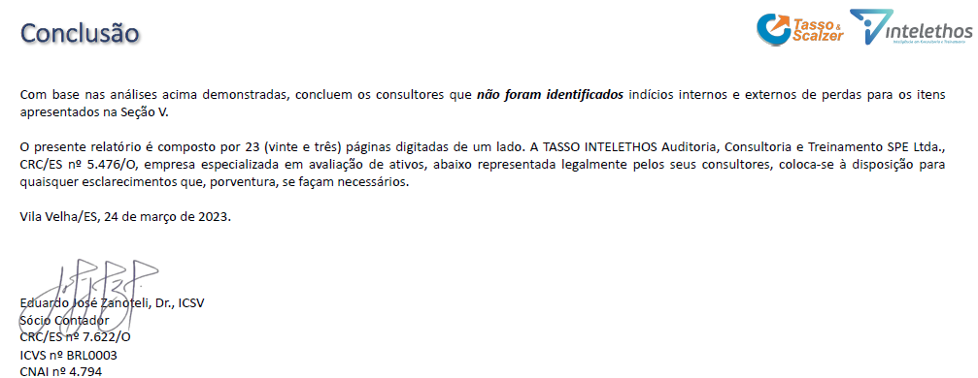

**(c.9) Imobilizado – ITEM II.6**

Demonstrado ao custo de aquisição, deduzido da depreciação acumulada, calculada pelo método linear, tomando-se por base a vida útil estimada dos bens, conforme nota explicativa nº 09. Conforme a Resolução 1154/2009 R1, os gastos incorridos com a construção dos estandes de vendas, apartamentos-modelo e respectivas mobílias passam a incorporar o ativo imobilizado da Companhia.

Tais ativos passam a ser depreciados após o lançamento e a efetivação do empreendimento, sendo a despesa registrada no resultado na rubrica “Despesas com vendas”, pela vida útil estimada utilizando como política as taxas atribuídas pelo fisco.

Foram considerados ativos imobilizados os ativos tangíveis que são mantidos para uso na produção ou fornecimento de bens ou de serviços ou para fins administrativos e que se espera que sejam utilizados durante mais do que um período.

O reconhecimento dos itens do imobilizado se deu quando existia probabilidade de benefício econômico futuro para a companhia e o custo do item foi mensurado de maneira confiável e ainda quando a companhia assumia substancialmente os Riscos, os Benefícios e o Controle de tais ativos, dentro da primazia da essência sobre a forma.

A mensuração dos itens do imobilizado, a formação do custo, foi realizada da seguinte forma: preço de compra, incluindo os tributos não recuperáveis e todos os demais custos até o ponto do imobilizado estar em condições de uso. Os itens adquiridos através de financiamento, exceto ativos qualificáveis, foram considerados no reconhecimento inicial pelo valor presente dos pagamentos futuros ou valor justo, dos dois, o menor.

A depreciação é efetuada com base na vida útil do bem, sendo efetuada a revisão quando necessário.

A depreciação foi realizada assim que cada item do ativo imobilizado estava disponível para uso.

A depreciação é calculada com base na taxa societária, utilizando método linear e de acordo com laudo.

* + Computadores e periféricos – 5 anos (20% a.a.)
  + Máquinas e equipamentos – 10 anos (10% a.a.)
  + Veículos – 5 anos (20%a.a.)
* Móveis e utensílios — 10 anos (10% a.a.)
* Imóveis – 25 anos (4% a.a.)

Como a companhia adotou a revisão da vida útil e, foram reconhecidos em conta segregada a depreciação com base no método fiscal e a depreciação com base na vida útil foi ajustada em conta do ativo e da despesa. Podendo ser evidenciados de forma clara o valor de cada grupo de bens e o reflexo das normas societária aplicada ao tipo de ativo.

**(c.10) Tributos sobre o lucro**

Conforme facultado pela legislação tributaria, a empresa, cujo faturamento anual do exercício anterior tenha sido inferior a R$ 78.000.000,00, optaram pelo regime de lucro presumido. Para essas sociedades, a base de cálculo do imposto de renda é calculada à razão de 8% e a da contribuição social à razão de 12% sobre as receitas brutas, 32% quando a receita for proveniente da prestação de serviços e 100% das receitas financeiras, sobre as quais se aplicam as alíquotas regulares do imposto de renda e da contribuição social.

O imposto de renda e a contribuição social diferidos (“impostos diferidos”) são reconhecidos sobre as diferenças temporárias no fim de cada exercício, entre os saldos de ativos e passivos reconhecidos nas demonstrações contábeis e as bases fiscais correspondentes usadas na apuração do lucro tributável. Os impostos diferidos passivos são geralmente reconhecidos sobre todas as diferenças temporárias tributáveis, e os impostos diferidos ativos são reconhecidos sobre todas as diferenças temporárias dedutíveis apenas quando for provável que a Empresa apresentará lucro tributável futuro em montante suficiente para que tais diferenças temporárias dedutíveis possam ser utilizadas.

A recuperação do saldo dos impostos diferidos ativos é revisada no fim de cada exercício, e, quando não for mais provável que lucros tributáveis futuros propiciarão a recuperação de todo o ativo, ou parte dele, o saldo do ativo é ajustado ao montante que se estima recuperar. Impostos diferidos ativos e passivos são mensurados pelas alíquotas aplicáveis no período no qual se espera que o passivo seja liquidado ou o ativo seja realizado, com base nas alíquotas previstas na legislação tributaria vigente no fim de cada exercício, ou quando uma nova legislação tiver sido substancialmente aprovada.

A mensuração dos impostos diferidos ativos e passivos reflete as consequências fiscais que resultariam da forma na qual se espera, no fim de cada exercício, recuperar ou liquidar o valor contábil desses ativos e passivos. As diferenças apuradas são, preponderantemente, relacionadas às diferenças na apropriação imobiliária ao resultado, pois pela sistemática fiscal os lucros são reconhecidos pelo regime de caixa e pela sistemática contábil de acordo com a metodologia descrita na nota explicativa nº 15.1.

**(c.11) Demais Provisões**

Provisões são reconhecidas quando existe uma obrigação presente (legal ou construtiva), como consequência de um evento passado, uma indicação provável que benefícios econômicos sejam requeridos para liquidar a obrigação e uma estimativa confiável do valor da obrigação possa ser feita. Quando é esperado que o valor de uma provisão seja reembolsado, no todo ou em parte, por exemplo, por força de um contrato de seguro, o reembolso é reconhecido como um ativo separado, mas apenas quando o reembolso for praticamente certo.

**(c.12) Provisões, Ativos e Passivos Contingentes – riscos trabalhistas, tributários e cíveis**

As provisões quando envolviam incertezas foram constituídas dentro da melhor estimativa, fortemente alicerçadas sobre opiniões de especialistas. Quando ligadas à área jurídica, as mesmas refletem a opinião dos assessores jurídicos e advogados responsáveis por tais demandas, sempre levando em conta o Princípio da Prudência, conforme determina a Resolução CFC 750/1993 e Resolução CFC Nº. 1111/2007. A opinião dos advogados encontra-se baseada no critério da similaridade com processos anteriores, a complexidade e o próprio posicionamento dos Tribunais. Desta forma a administração da sociedade considera que as provisões são suficientes e refletem a melhor posição patrimonial nas respectivas datas das demonstrações contábeis.

As provisões são constituídas quando a Cia. tem uma obrigação na data das demonstrações contábeis resultado de eventos passados, era provável a exigência de benefício econômico para liquidação e o valor da obrigação pudesse ser estimado em base confiável.

Os passivos contingentes somente são reconhecidos quando existi uma probabilidade de saída de recursos e a possibilidade de se estimar de maneira confiável o montante.

**a) Questões cíveis**

A Companhia e suas controladas são rés em ações judiciais cíveis, principalmente em matérias relacionadas à rescisão de contratos de venda de unidades residenciais, resultando, em caso de condenação, na devolução aos compradores de parte das parcelas recebidas, bem como em ações de reparação por responsabilidade civil. Quando os riscos de perda são considerados prováveis, são realizados complementos na provisão.

**(c.13) Demais ativos e passivos**

Os demais ativos e passivos são apresentados ao valor de custo ou de realização (ativos), ou para valores conhecidos ou calculáveis (passivos), acrescidos, quando aplicável, dos rendimentos e encargos financeiros incorridos.

###### **Classificação circulante e não circulante**

A classificação entre o circulante e o não circulante é realizada com base na expectativa do lançamento dos empreendimentos imobiliários, revisada periodicamente.

**(c.14) Demonstrações contábeis individuais e consolidadas**

###### **Demonstrações Contábeis**

###### Com base na NBC TG 26 R5, a companhia elaborou as seguintes demonstrações contábeis individuais: Balanço Patrimonial, Demonstração do Resultado, Demonstração das Mutações do Patrimônio Líquido (DMPL), Demonstração dos Fluxos de Caixa (DFC), Demonstração dos Resultados Abrangentes (DRA) e Notas Explicativas.

Os resultados das controladas adquiridas ou alienadas durante o exercício estão incluídos nas demonstrações consolidadas do resultado e do resultado abrangente a partir da data da efetiva aquisição ou até a data da efetiva alienação, conforme aplicável.

Quando possível, as demonstrações contábeis das controladas são ajustadas para adequar suas práticas contábeis àquelas estabelecidas pela Companhia.

**(c.15) Demonstrações por segmento**

A Companhia tem como objeto social e atividade preponderante a Construção de Edifícios e Incorporação e construção de imóveis residenciais, comerciais, conforme nota explicativa no 1.

De acordo com as informações apresentadas nestas demonstrações contábeis, às atividades de arrendamento de imóveis atingiram os parâmetros mínimos quantitativos de receita, lucro e ativos conforme NBC TG 22 R2, estas divulgadas na nota nº 22.

**(d) Conjunto de Demonstrações Contábeis**

Com base na NBC TG 26 R5, Resolução CFC nº 1185/2009 a empresa elaborou as seguintes demonstrações contábeis individuais: Balanço Patrimonial, Demonstração do Resultado, Demonstração das Mutações do Patrimônio Líquido (DMPL), Demonstração dos Fluxos de Caixa (DFC), Demonstração dos Resultados Abrangentes (DRA) e Notas Explicativas.

**(d.1) Determinação do Resultado**

A Demonstração do Resultado foi estruturada em conformidade com as Normas Brasileiras de Contabilidade, conforme preceitua a NBC TG 26 (R5), item nº 82, iniciando a partir da Receita Líquida, sendo ainda subdivida em operações continuadas e operações descontinuadas. Foram classificadas em operações continuadas aquelas que a empresa espera que tenham continuidade pelo menos por mais doze meses da data das demonstrações contábeis, sendo que as demais operações foram classificadas como operações descontinuadas. Os ativos imobilizados alienados na abrangência destas demonstrações, para os quais os administradores da entidade manifestaram o firme propósito de reposição por outro item de mesma natureza foram classificados como operações continuadas e para os quais a entidade não tinha interesse em reposição foram classificados como operações descontinuadas.

O resultado foi apurado segundo o regime de competência onde os efeitos das operações e de outros eventos são reconhecidos quando ocorrem (e não quando são recebidos ou pagos como caixa ou equivalente de caixa) e são registrados na contabilidade e divulgados nas demonstrações contábeis dos períodos aos quais se referem. Foram ainda consideradas as legislações específicas e demais legislações aplicáveis tais como as normas brasileiras de contabilidade, editadas e aprovadas pelo Conselho Federal de Contabilidade (CFC) em consonância com as normas internacionais de contabilidade conhecidas como IFRS.

As receitas de vendas e locação somente foram reconhecidas quando possível estimar de forma confiável as mesmas, a receita de venda de unidade foi reconhecida de acordo com as undiades vendidas, os custos apropriados conforme seu custo reconhecido no estqoue, tudo em conformidade com o que determina a NBC TG ESTRUTURA CONCEITUAL, Resolução CFC nº. 1154/2009 R1.

A a receita deve ser reconhecida na demonstração do resultado quando resultar em aumento nos benefícios econômicos futuros relacionado com aumento de ativo ou com a diminuição de passivo, e puder ser mensurado.

As receitas decorrentes de aplicações financeiras foram reconhecidas através do regime de competência sempre que era provável que benefícios econômicos associados com a transação fluirão à empresa e o valor da receita pudesse ser mensurado de forma confiável. Os juros foram reconhecidos através da aplicação do método da taxa efetiva de juros.

**(d.2) Demonstração das Mutações do Patrimônio Líquido**

A Demonstração das Mutações do Patrimônio Líquido tem objetivo apresentar o resultado da empresa para um período contábil, tanto receitas e despesas, que foram reconhecidas diretamente dentro do patrimônio líquido e ainda demonstrar os efeitos das mudanças em práticas contábeis (convergências às normas internacionais de contabilidade) e correções de erros de exercícios anteriores, valores investidos pelos sócios, os lucros e outras distribuições que possam ter ocorrido durante os períodos cobertos pelas demonstrações contábeis.

A Demonstração das Mutações do Patrimônio Líquido (DMPL) apresenta todas as movimentações ocorridas dentro do patrimônio líquido durante os períodos cobertos por estas demonstrações contábeis e financeiras.

**(d.3) Demonstração do Fluxo de Caixa**

A Demonstração dos Fluxos de Caixa (DFC) tem a finalidade de demonstrar os fluxos de caixas e equivalentes de caixa ocorridos durante os períodos cobertos pelas demonstrações contábeis. Esta demonstração foi elaborada através do regime de caixa conforme determina a NBC TG 03 (R3), Resolução CFC nº. 1.296/2010 e está apresentada pelo método indireto de maneira a deixar transparentes os fluxos operacionais, investimentos e financiamentos da empresa.

Foram classificadas como equivalentes de caixa as aplicações financeiras de curto prazo, de alta liquidez que são mantidas pela empresa com a finalidade de atender aos compromissos de caixa de curto prazo e não para investimentos e outros fins. O tempo do curto prazo foi considerado pela empresa como sendo de até 90 dias da data do fechamento das demonstrações contábeis.

Nas atividades operacionais foram consideradas todas aquelas que visam gerar receitas à empresa de maneira constante, em especial, todas as transações que passaram pelo resultado decorrente da atividade fim da empresa.

Foram classificados como atividades de investimentos as aquisições ou alienações de ativos de longo prazo e outros investimentos não incluídos em equivalentes de caixa, em especial: pagamentos de caixa para aquisições de ativos imobilizados, ativos intangíveis e outros ativos de longo prazo; recebimentos de caixa resultantes da venda de ativo imobilizado, intangível e outros ativos de longo prazo; pagamentos para aquisição de instrumentos de dívida ou patrimoniais de outras empresas e participações societárias (exceto desembolsos referentes a títulos considerados como equivalentes de caixa ou mantidos para negociação ou venda); recebimentos de caixa resultantes da venda de instrumentos de dívida ou patrimoniais de outras empresas e participações societárias (exceto recebimentos referentes a títulos considerados como equivalentes de caixa ou mantidos para negociação ou venda); adiantamentos de caixa e empréstimos concedidos a terceiros; recebimentos de caixa por liquidação de adiantamentos e amortização de empréstimos concedidos a terceiros; pagamentos de caixa por contratos futuros, contratos a termo; recebimentos de caixa derivados de contratos futuros, contratos a termo, contratos de opção, exceto quando tais contratos forem mantidos para negociação ou venda, ou os recebimentos forem classificados como atividades de financiamento.

Foram classificados como atividades de financiamentos aquelas que resultam das alterações no tamanho e na composição do patrimônio líquido e dos empréstimos da empresa, em especial: caixa recebido pela emissão de instrumento patrimonial ou equivalente de caixa; pagamentos de caixa a investidores para adquirir ou resgatar quotas da empresa; caixa recebido por empréstimos, títulos de dívida, hipotecas e outros empréstimos de curto e longo prazos; pagamentos para amortização de empréstimo; pagamentos de caixa por um arrendatário para redução do passivo relativo a arrendamento mercantil (leasing) financeiro.

**(d.4) Demonstração do Resultado abrangente**

De acordo com a Resolução CFC nº 1.185/09 R1 e o CPC 26 a demonstração do resultado abrangente é obrigatória, mesmo não sendo prevista na Lei nº 6.404/76.

O normativo internacional define o resultado abrangente como “uma alteração no patrimônio líquido de uma sociedade durante um período, decorrente de transações e outros eventos e circunstâncias não originadas dos sócios. Isso inclui todas as mudanças no patrimônio durante o período, exceto aquelas resultantes de investimentos dos sócios e distribuições aos sócios”.

A demonstração de resultados abrangentes é uma importante ferramenta de análise , pois, respeitando o princípio de competência de exercícios, atualiza o capital próprio dos sócios, através do registro no patrimônio líquido (e não no resultado) das receitas e despesas incorridas, porém de realização financeira “incerta”, uma vez que decorrem de investimentos de longo prazo, sem data prevista de resgate ou outra forma de alienação.

Na prática o resultado abrangente visa apresentar os ajustes efetuados no Patrimônio Líquido como se fosse um lucro da empresa, por exemplo, a conta ajuste da avaliação patrimonial, registra as modificações de ativos e passivos a valor justo, que pelo princípio da competência não entram na DRE, no entanto, no lucro abrangente estas variações serão computadas, a fim de apresentar o lucro o mais próximo da realidade econômica da empresa.

**(e) Classificação circulante e não circulante**

Os ativos e passivos no balanço patrimonial são classificados como circulante quando mantidos principalmente para negociação e quando se espera realizá-los dentro de 12 meses após o período de divulgação. Os demais ativos e passivos são classificados como não circulantes. Os ativos e passivos fiscais diferidos são classificados no ativo e passivo não circulante.

3. CAIXA E EQUIVALENTES DE CAIXA

Representado por:



4. TÍTULOS E VALORES MOBILIÁRIOS

Representado por:



Os valores são todos circulantes.

1. As aplicações financeiras são representadas substancialmente por Aplicações Automáticas e Certificados de Depósitos Bancários (CDB).

5. CONTAS A RECEBER CLIENTES

Os clientes estão reconhecidos pelo valor líquido de realização.

Representado por:



6. ESTOQUES

Considerado como o custo de unidades disponíveis para venda, assim como adiantamento a fornecedores e insumos para aplicação nas obras.

Representado por:



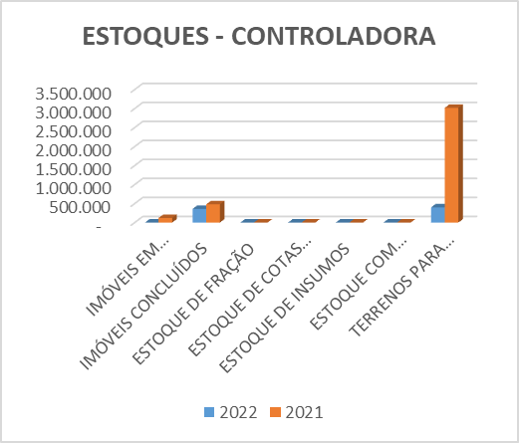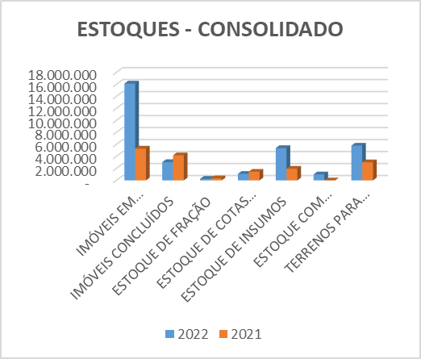

7. OUTROS CRÉDITOS

Representado por:



8. INVESTIMENTOS

Representado por:





9. IMOBILIZADO, INTANGÍVEL E PROPRIEDADE PARA INVESTIMENTO – ITEM II.6

A movimentação está demonstrada a seguir:





10. CONTAS A PAGAR

Representado por:



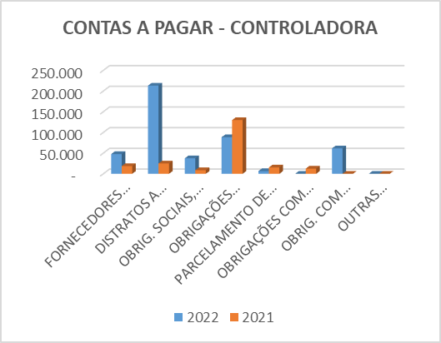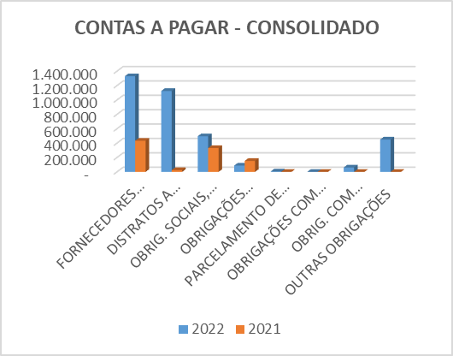

11. CONTAS A PAGAR POR AQUISIÇÃO DE IMÓVEIS

Representado por:



12. EMPRÉSTIMOS E FINANCIAMENTOS

Representado por:



13. TRANSAÇÕES ENTRE PARTES NÃO RELACIONADAS

Representado por:



14. PROVISÕES PARA RISCOS TRIBUTÁRIOS, TRABALHISTAS E CÍVEIS-ITEM II.7

As provisões foram constituídas para os processos cujas possibilidades de perda são avaliadas como prováveis com base na opinião dos advogados e consultores legais da Empresa.

Representado por:



**Movimentação dos saldos contabilizados**

As provisões para as perdas consideradas prováveis decorrentes desses processos são estimadas e atualizadas pela Administração, amparadas na opinião de seus consultores legais. Em 31 de dezembro de 2022, as provisões para processos judiciais e administrativos estão classificadas na rubrica “Provisão para riscos tributários, trabalhistas e cíveis”

15. RESULTADO DIFERIDO

**15.1 TRIBUTOS DIFERIDOS**

Representado por:



Os saldos a pagar e as diferenças temporárias na controladora estão assim representadas:



**15.2 RESULTADO DIFERIDO OBRAS EM ANDAMENTO**

Em decorrência do procedimento determinado da Resolução 1154/2009 R1, os saldos de receitas de vendas e correspondentes custos orçados, referentes às unidades vendidas e com os custos ainda não incorridos, estão refletidos nas demonstrações contábeis da Empresa e de suas controladas, estes demonstrados no Passivo Não Circulante. Os principais saldos a serem refletidos à medida que os custos incorrem podem ser apresentados conforme segue:

a)Operações imobiliárias contratadas a apropriar das obras em andamento acumulado



b) Compromissos com custos orçados e ainda não ocorridos, referente a unidades vendidas



16. Transação entre partes relacionadas

**a) Operações:**

As operações mantidas com partes relacionadas representam, principalmente, serviços que envolvem a responsabilidade técnica de projetos e o controle de todos os empreiteiros que fornecem mão de obra especializada de construção, aplicada no desenvolvimento dos empreendimentos da Empresa e de suas investidas. Essas operações são classificadas como custos incorridos das unidades em construção e alocados ao resultado conforme o estágio de comercialização das unidades do empreendimento.

**b) Remunerações a administradores**

Não foram pagos valores a título de: (1) benefícios pós-emprego (pensões, outros benefícios de aposentadoria, seguro de vida pós-emprego e assistência médica pós emprego); (2) benefícios de longo prazo (licença por anos de serviço e benefícios de invalidez de longo prazo).

A Empresa é administrada pelo sócio administrador, Sr. Bailon L. de Carneiro Neto com 50% das quotas da Empresa.

**c) As seguintes transações foram conduzidas com partes relacionadas:**

Representado por:



Todos os saldos em aberto com estas partes relacionadas são precificados com base em condições de mercado. Nenhum dos saldos possui garantias. Nenhuma despesa foi reconhecida no ano ou no ano anterior para dívidas incobráveis ou de recuperação duvidosa em relação aos valores devidos por partes relacionadas.

17. PATRIMÔNIO LÍQUIDO – ITEM II.4

**17.1. Capital Social**

O capital social consolidado em 31 de dezembro de 2022 era de R$ 6.651.166,00, subscritos e R$ 6.516.166,00 integralizados bem como o de 2021 era de R$ 2.207.000,00 subscritos e integralizados.

O capital social da controladora em 31 de dezembro de 2022, bem como o de 2021 era de R$ 751.000,00 subscritos e integralizados, sendo representadas por 751.000 quotas com valor nominal igual a R$ 1,00.

Representado por:



17.2. Reservas de Capital

Representado por:



17.3. Reservas de Lucros

Representado por:



**18. LUCRO BRUTO – ITEM III.3 E III.4**

Apresentamos a seguir a composição da receita líquida e dos custos relacionados às receitas, apresentada na demonstração do resultado.

Representado por:





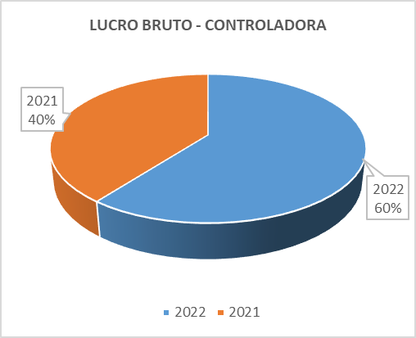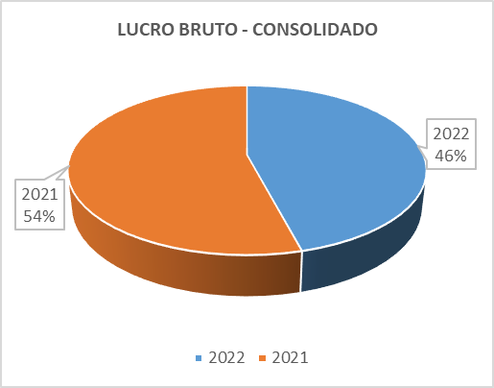

19. DESPESAS COM VENDAS

Representado por:



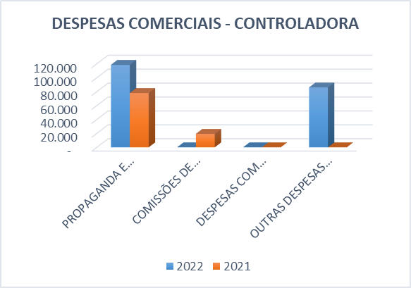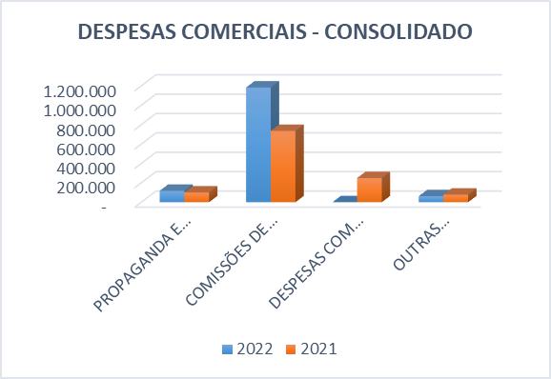

20. DESPESAS ADMINISTRATIVAS

Os principais gastos administrativos podem ser assim representados:



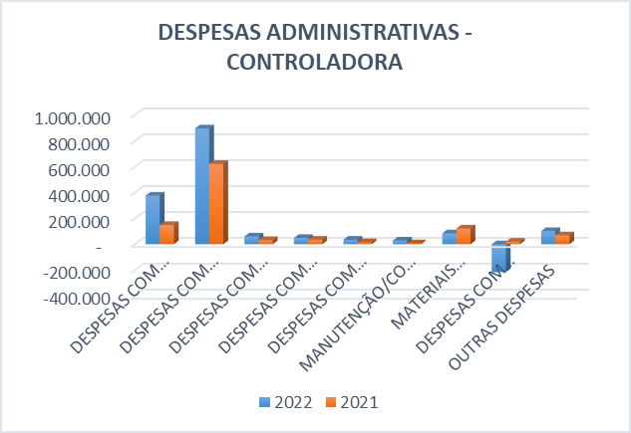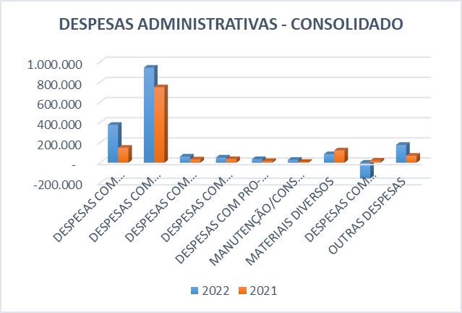

21. OUTRAS RECEITAS / DESPESAS – ITEM III.2

Representado por:



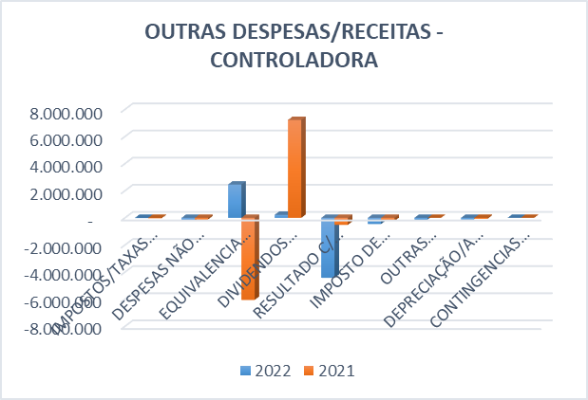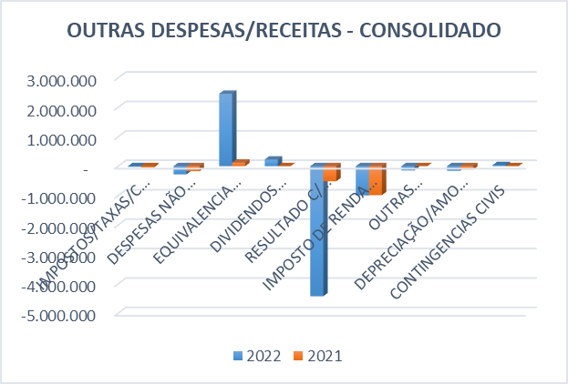

22. Receitas e despesas financeiras

Os principais gastos e receitas incorridas nos exercícios podem ser apresentados da seguinte forma:



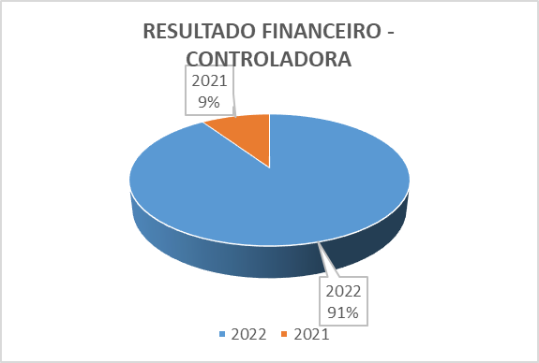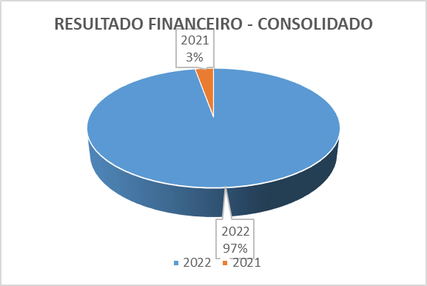

23. INFORMAÇÃO DO SEGUIMENTO ITEM III.4

a) Critério de identificação dos segmentos operacionais a Companhia definiu a segmentação de sua estrutura operacional levando em consideração a forma com a qual a Administração gerencia o negócio. Os segmentos operacionais apresentados nas demonstrações financeiras são demonstrados a seguir:

**(i) Atividade de incorporação.**

O segmento de incorporação contempla a venda e revenda de imóveis e também a atividade de compra e venda de unidades e está subdividida e apresentada de acordo com o produto desenvolvido a ser comercializado.

1. Informações das receitas líquidas de vendas

Parte substancial da receita líquida consolidada é proveniente do mercado regional.

1. Informações sobre principais clientes

A Companhia e suas investidas não possuem clientes que concentrem participação relevante (acima de 10%) em seus empreendimentos e que afetem os resultados operacionais.

24.Retificação de erros

Durante o exercício de 2022, a Companhia identificou que classificadas erroneamente nas suas Demonstrações Contábeis desde o exercício findo em 2021.

Os erros foram corrigidos pela reapresentação dos valores correspondentes nos exercícios anteriores afetados.

A tabela a seguir resume os impactos nas Demonstrações Contábeis:



**Administradores,**

**xxxxxx**

**ADMINISTRADOR**

**xxxxxxxxx**

**CARLA CRISTINA TASSO**

**CONTADORA (item I.6)**

**CRC 10.553/O-ES**

**031.712.207-09**